JAUNIEJI MUZIEJININKAI
VADOVAS (-Ė): EMILIJA GEDRAITIENĖ
SKIRTA: I-IV klasėms
KRYPTIS: istoriškumas, pilietiškumas, bendruomeniškumas, vizualumas, aktualumas
GIMNAZISTAI IŠMOKS, SUŽINOS? Kaupti mokyklos istorijos ir su ja susijusius eksponatus, aprašyti mokyklinį gyvenimą, iliustruoti tai nuotraukomis, kurti klausimus ar net kryžiažodžius iš mokyklos istorijos. Plėtos gebėjimą bendradarbiauti. Mokysis tyrinėjimo, atliks apklausas, apibendrinimus.
KOKIUS METODUS, PRIEMONES NAUDOS, KUR DALYVAUS? Darbas grupelėmis, didesnėmis ir dviese, daug individualaus santykio ieškojimo su mokytojais ir mokyklą baigusiais mintiečiais ar 18-osios auklėtiniais teiraujantis eksponatų, prisiminimų. Domėsis mokyklos gyvenimu per pamokas ir po pamokų, ves susitikimus su pirmų klasių gimnazistais, gimnazijos svečiais. Domėsis istoriniais renginiais kaimyninėse bibliotekose, Kraštotyros muziejuje, kitose mokyklose, kviesis dalintis patirtimis. Tarptautinei Muziejų dienai paminėti organizuos Protmūšį.
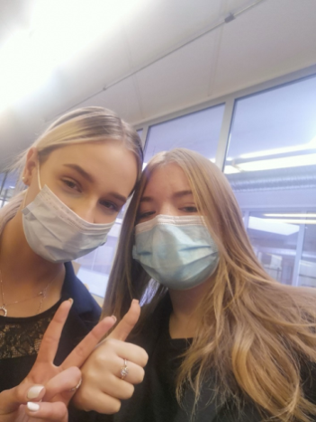
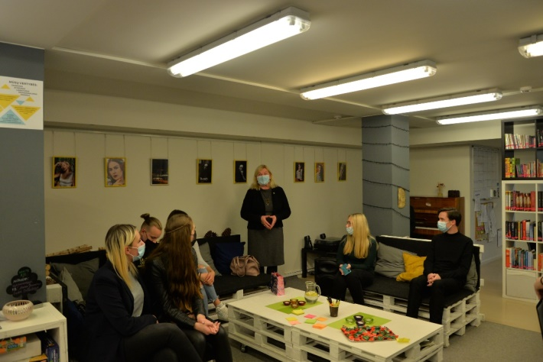
KAIP VEIKLA BUS ORGANIZUOTA, JEIGU VYKS NUOTOLINIS DARBAS? Zoom, Facebook, Messenger platformos. Vaizdo susitikimai.
